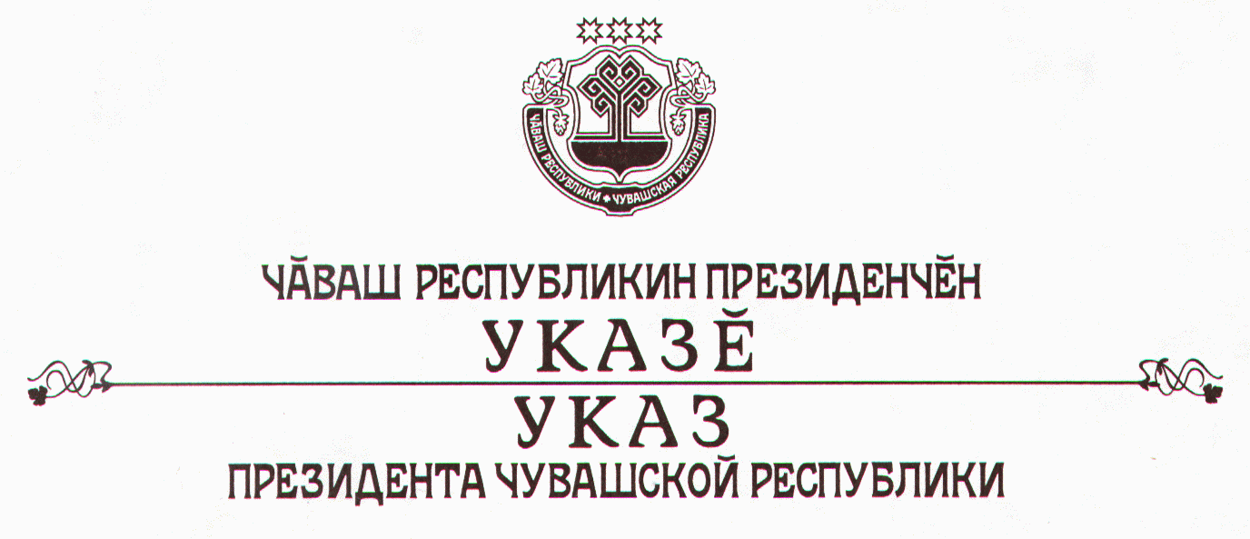

О Государственной инспекции по надзору
за техническим состоянием самоходных машин и других видов
техники Чувашской Республики

Руководствуясь статьей 72 Конституции Чувашской Республики,
п о с т а н о в л я ю:
1. Образовать Государственную инспекцию по надзору за техническим состоянием самоходных машин и других видов техники Чувашской Республики с соответствующими государственными инспекциями в районах и городах Чувашской Республики путем выделения из состава Министерства сельского хозяйства Чувашской Республики структурного подразделения – управления Государственной инспекции по надзору за техническим состоянием самоходных машин и других видов техники Чувашской Республики.
2. Кабинету Министров Чувашской Республики:
в месячный срок утвердить положение о Государственной инспекции по надзору за техническим состоянием самоходных машин и других видов техники Чувашской Республики, передать ей часть соответствующих функций Министерства сельского хозяйства Чувашской Республики, предельную штатную численность, фонд оплаты труда и провести иные организационно-штатные мероприятия в соответствии с действующим законодательством;
привести в соответствие с настоящим Указом действующие нормативные правовые акты.
3. Настоящий Указ вступает в силу со дня его официального опубликования.

Президент
Чувашской Республики Н.Федоров

г. Чебоксары
21 апреля 2006 года
№ 31

